Sterowanie procesami – projekt II, zadanie 2.40

Michał Stolarz

Proces dynamiczny opisany jest transmitancją:

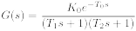

gdzie K₀=4,7 , T₀=5 , T₁ = 1,89 , T₂=5,27

Zad nr 1

Wyznaczona (za pomocą ekstrapolatora zerowego rzędu) transmitancja dyskretna o okresie próbkowania 0,5s ma postać:

Odpowiedzi skokowe zarówno transmitancji dyskretnej jak i ciągłej są do siebie zbliżone:

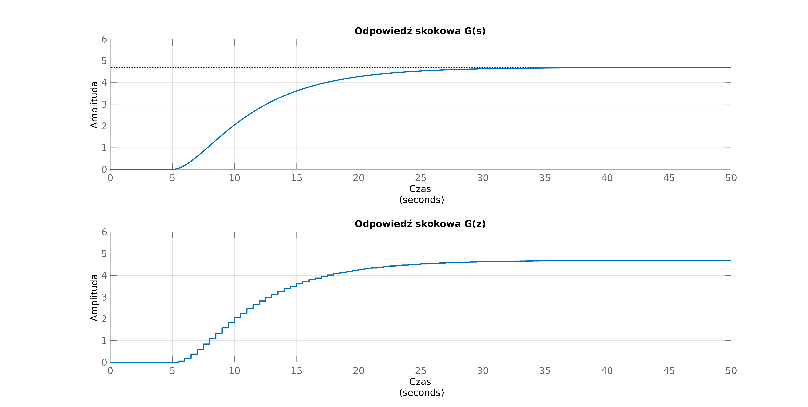
Ilustracja 1: Odpowiedzi skokowe transmitancji ciągłej i dyskretnej
Jak widać na wykresach współczynniki wzmocnienia zarówno transmitancji dyskretnej jak i ciągłej są takie same. Dla pewności jednak użyto funkcji : dcgain() . Jako argument przyjmuje transmitancję, a zwraca wzmocnienie statyczne. Dla obu transmitancji wzmocnienie statyczne wyniosło 4,7 .

